附件二：交通信息
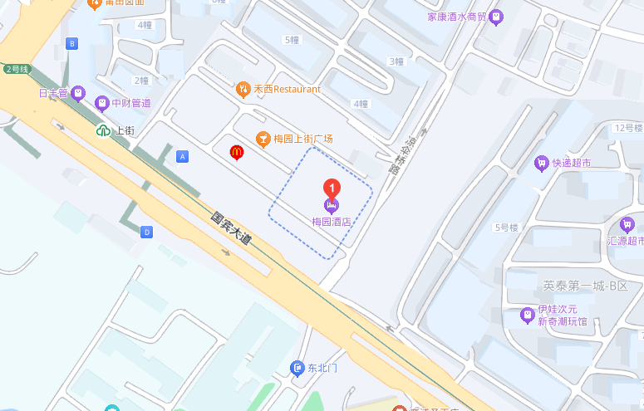
（一）会议地点：福州旗山梅园酒店（地址: 福建省福州市闽侯县国宾大道350号）。

（二）到达路线：
1、福州长乐国际机场 — 旗山梅园酒店
I：乘坐出租车。全程行驶约60分钟，费用约210元。
II：空港快线大学城专线（需提前在“元翔快线地面交通中心”的售票处购票或“元翔空港快线” 微信公众号线上订票）$→$步行至“空港快线长乐机场站”，乘坐元翔空港快线大学城专线（旗山梅园酒店方向），在旗山梅园酒店站下车，步行至旗山梅园酒店。预计90分钟。
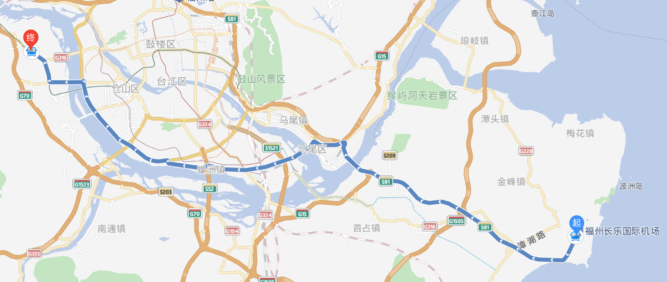
【1- II：图中起点为福州长乐国际机场，终点为旗山梅园酒店】
注：乘坐机场专线需提前在“元翔快线地面交通中心”的售票处购票或“元翔空港快线” 微信公众号线上订票（或进入小程序链接：#小程序://元翔快线/kkZEZjKIzkdH6wr），操作如下：
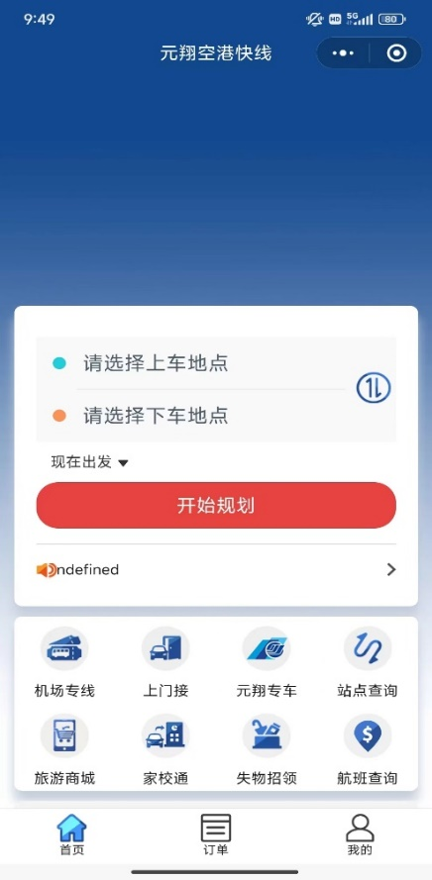
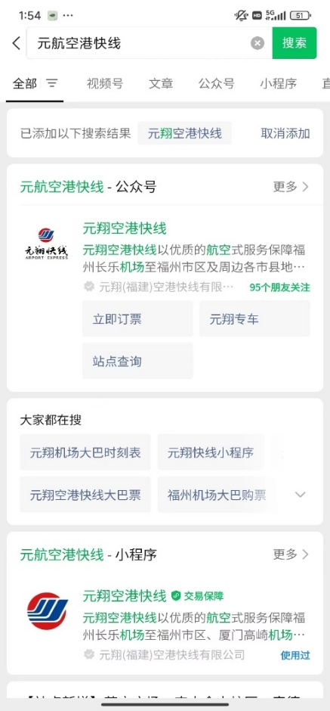
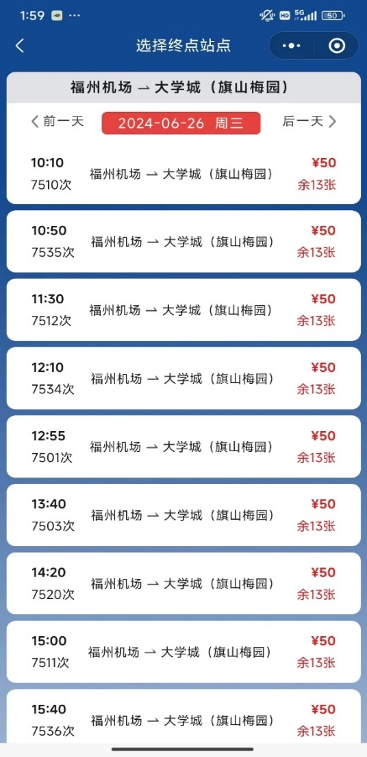

进入小程序后，请选择“机场专线”，选择“福州机场”为起点，“大学城（旗山梅园）”为终点。根据您的行程，可提前10天进行订票。

2、福州火车站 — 旗山梅园酒店
I：乘坐出租车。全程行驶约30分钟，费用约55元。
II：地铁路线$→$从南广场出站，步行至“福州火车站”（A2口进），乘坐地铁1号线（三江口方向），至“南门兜站”，站内换乘地铁2号线（苏洋方向），至“上街站”（A口出），步行至旗山梅园酒店。预计60分钟。
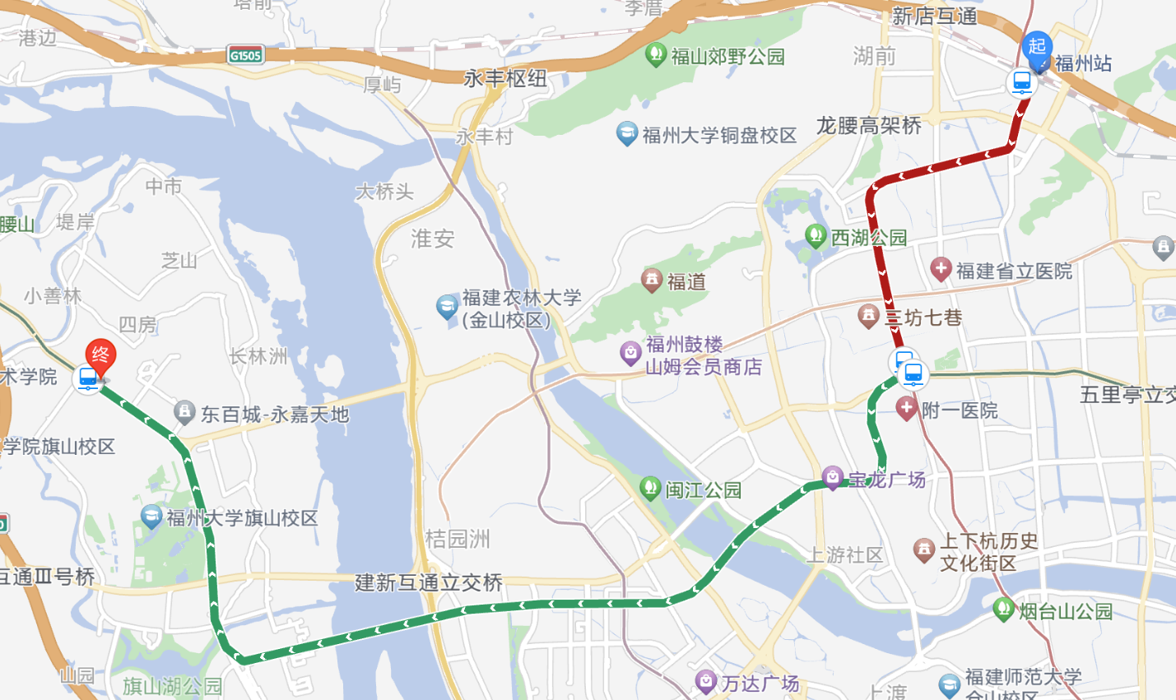
【2- II：图中起点为福州火车站，终点为旗山梅园酒店】

3、福州南站（火车站） — 旗山梅园酒店
I：乘坐出租车。全程行驶约30分钟，费用约83元。
II：地铁路线$→$步行至“福州火车南站”（B口进），乘坐地铁5号线（荆溪厚屿方向），至“金山站”，站内换乘地铁2号线（苏洋方向），至“上街站”（A口出），步行至旗山梅园酒店。预计70分钟。
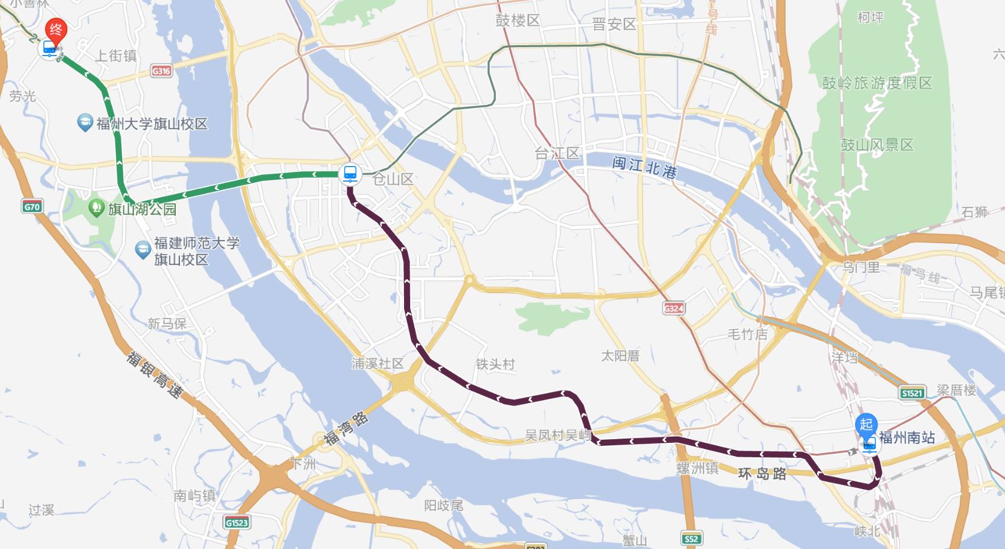
【3- II：图中起点为福州南站（火车站），终点为旗山梅园酒店】
III：地铁路线$→$步行至“福州火车南站”（E口进），乘坐地铁1号线（象峰方向），至“南门兜站”，站内换乘地铁2号线（苏洋方向），至“上街站”（A口出），步行至旗山梅园酒店。预计75分钟。
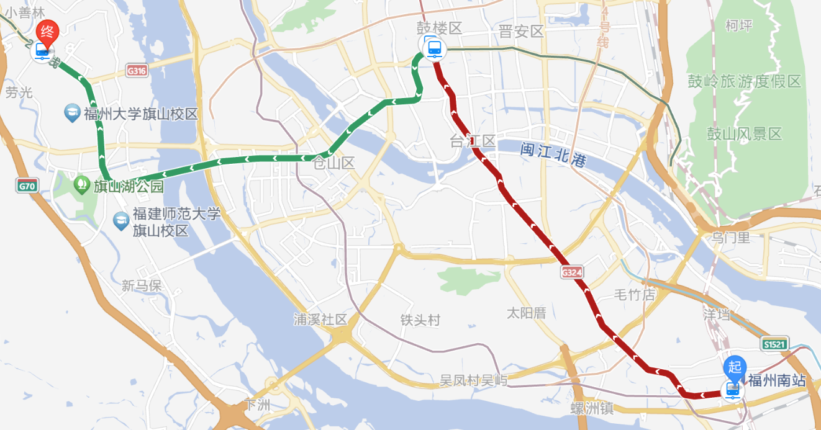
【3- III：图中起点为福州南站（火车站），终点为旗山梅园酒店】

